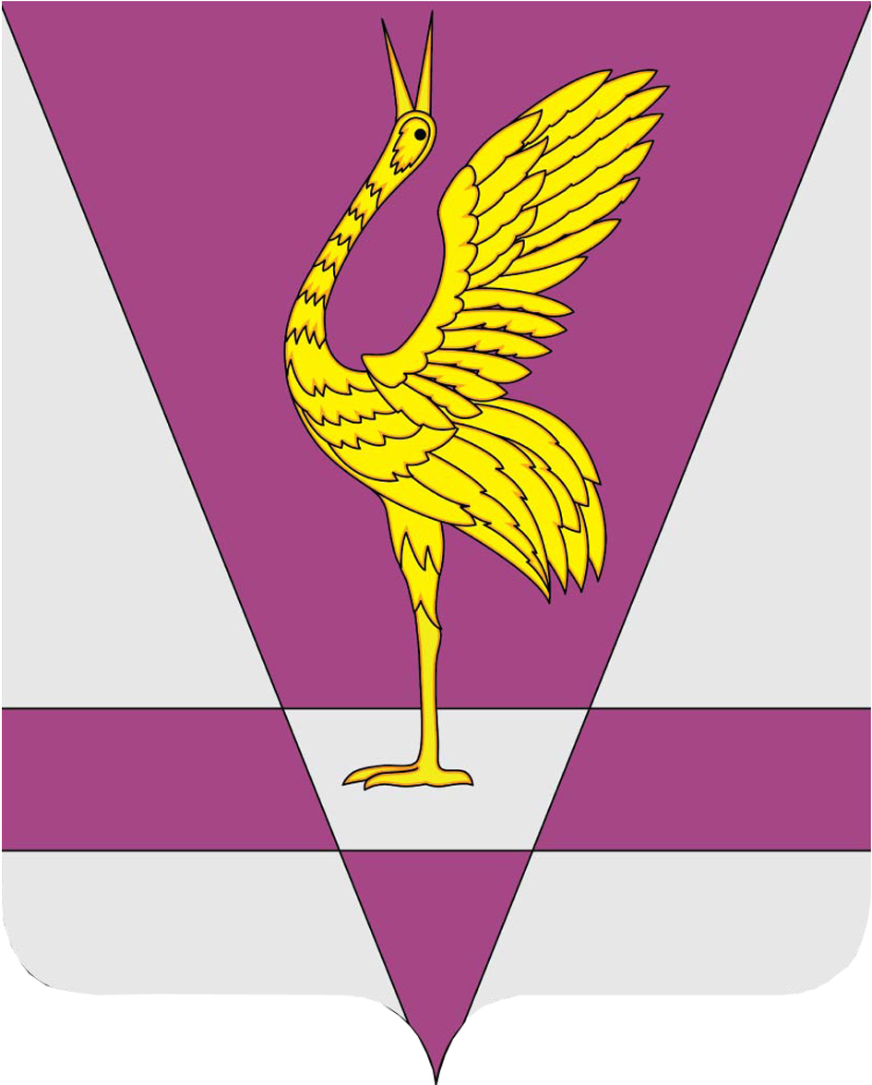
КРАСНОЯРСКИЙ КРАЙ
УЖУРСКИЙ РАЙОННЫЙ СОВЕТ
ДЕПУТАТОВ

РЕШЕНИЕ

29.08.2023 | г. Ужур | № 34-228р
О внесении изменений в решение Ужурского районного Совета депутатов от 25.08.2020 № 49-347р «Об утверждении Положения о порядке проведения конкурса по отбору кандидатур на должность главы Ужурского района»

В соответствии с частями 2, 2.1 статьи 36 Федерального закона от 06.10.2003 № 131-ФЗ «Об общих принципах организации местного самоуправления в Российской Федерации», Законом Красноярского края от 01.12.2014 № 7-2884 «О некоторых вопросах организации органов местного самоуправления в Красноярском крае», руководствуясь статьями 6, 13, 23 Устава Ужурского района, Ужурский районный Совет депутатов РЕШИЛ:

1. Внести в Положение о порядке проведения конкурса по отбору кандидатур на должность главы Ужурского района, утвержденного решением Ужурского районного Совета депутатов Красноярского края от 25.08.2020 № 49-347р, следующие изменения:
1.1. Абзац 3 подпункта 4 пункта 3.1 изложить в следующей редакции:
«трудовую книжку (при наличии) или сведения о трудовой деятельности, предусмотренные в соответствии со статьей 66.1 Трудового кодекса Российской Федерации, за исключением случая, если трудовая (служебная) деятельность ранее не осуществлялась;»
1.2. Пункт 3.5 читать в следующей редакции:
«3.5 Кандидат не допускается к участию в конкурсе в случае:
- недостижения на день проведения конкурса возраста 21 года;
- наличия у него ограничений пассивного избирательного права для избрания выборным должностным лицом местного самоуправления установленных Федеральным законом от 12.06.2002 года № 67-ФЗ «Об основных гарантиях избирательных прав и права на участие в референдуме граждан Российской Федерации»;
- признания гражданина ограниченно дееспособным решением суда, вступившим в законную силу;
- в случае непредставления или несвоевременного представления документов для участия в конкурсе, указанных в подпунктах 1-3 и 5 (в части документа, подтверждающего представление сведений Губернатору Красноярского края) и 6 пункта 3.1 настоящего Положения, представления их не в полном объеме или не по формам, утвержденным настоящим Положением.
- осуждения его к наказанию, исключающему возможность непосредственного исполнения полномочий главы муниципального образования, по приговору суда, вступившему в законную силу;
- в случае непредставления или несвоевременного представления документов для участия в конкурсе, указанных в подпунктах 1-3, 5 и 6 пункта 3.1 настоящего Положения, представления их не в полном объеме или не по формам, утвержденным настоящим Положением.»
1.3. Пункт 3.6 исключить
1.4. В пунктах 3.8, 4.1.2, 4.8 после слов «в течение 30 календарных дней» дополнить словами «со дня поступления указанной информации Комиссии,»
1.5. В абзаце втором пункта 4.4.2 слова «на проверку знаний основ государственного управления и местного самоуправления» заменить словами «на проверку знаний основ государственного (муниципального) управления и местного самоуправления».
2. Настоящее решение вступает в силу в день, следующий за днем его официального опубликования в газете «Сибирский хлебороб».

Председатель Ужурского районного Совета депутатов  ________________(Агламзянов А.С) | Глава Ужурского района  _________________(Зарецкий К.Н.)

